苍南县行政许可标准 (事项编码: 010030100500253738904330327）

食用菌菌种生产许可申请

办事指南

发布日期：年 月 日 实施日期： 年 月 日
苍南县龙港镇农村发展服务局

食用菌菌种生产许可申请办事指南
一、受理范围
1.从事食用菌菌种（栽培种）生产的单位和个人。
2.符和下列全部条件，可提出申请：
申请栽培种《食用菌菌种生产经营许可证》的单位和个人，应当具备下列条件：（一）注册资本10万元以上；（二）省级人民政府农业行政主管部门考核合格的检验人员1名以上、生产技术人员1名以上；
二、事项审查类型
前审后批。
三、审批依据
1、全国人民代表大会常务委员会2004年8月28日《中华人民共和国种子法》第二十条、第七十六条；
2、农业部2006年3月16日《食用菌菌种管理办法》（农业部第65号令）第十三条、第十四条。
四、受理机构
苍南县龙港镇农村发展服务局
五、决定机构
苍南县龙港镇农村发展服务局局
权责划分(区)
《许可证》核发实行分级管理。
母种和原种《食用菌菌种生产经营许可证》，由所在地县级人民政府农业行政主管部门审核，省级人民政府农业行政主管部门核发，报农业部备案。栽培种《食用菌菌种生产经营许可证》由所在地县级人民政府农业行政主管部门核发，报省级人民政府农业行政主管部门备案。
六、数量限制
无限制。
七、审批条件
设立依据 | 全国人民代表大会常务委员会2004年8月28日《中华人民共和国种子法》 | 第二十条、第七十六条
设立依据 | 农业部2006年3月16日《食用菌菌种管理办法》（农业部第65号令） | 第十三条、第十四条
必要条件 | 申请栽培种《食用菌菌种生产经营许可证》的单位和个人，应当具备下列条件：（一）注册资本10万元以上；（二）省级人民政府农业行政主管部门考核合格的检验人员1名以上、生产技术人员1名以上；
八、申请材料
纸质申请材料采用A4纸，手写材料应当字迹工整、清晰，复印件申请人均应签名、复印清晰、大小与原件相符。
表1食用菌菌种生产许可证的核准申请材料目录
材料名称 | 要求 | 原件  （份/套） | 复印件  （份/套） | 纸质/  电子版 | 是否必要，何种情况需提供
食用菌种经营许可证申请表 | A4纸，纸质材料加盖单位公章 | 1 | 0 | 纸质 | 必要
工商名称预先核准单或工商营业执照 | (A4纸张标准)，加盖单位公章 | 0 | 1 | 纸质 | 必要
法定代表人或者负责人身份证明，受委托的提供授权委托书及受委托人身份证明 | 提交复印件(A4纸张标准)，加盖单位公章 | 0 | 1 | 纸质 | 必要
注册资本证明材料 | A4纸，加盖单位公章 | 1 | 0 | 纸质 | 必要
菌种检验人员、生产技术人员资格证明 | A4纸，加盖单位公章 | 0 | 1 | 纸质 | 必要
仪器设备和设施清单及产权证明及照片 | 提交复印件(A4纸张标准)，加盖单位公章 | 0 | 1 | 纸质 | 必要
菌种生产经营场所产权证明及照片 | 提交复印件(A4纸张标准)，加盖单位公章 | 0 | 1 | 纸质 | 必要
品种特性介绍 | 提交复印件(A4纸张标准)，加盖单位公章 | 1 | 0 | 纸质 | 必要
菌种生产经营质量保证制度 | 提交复印件(A4纸张标准)，加盖单位公章 | 1 | 0 | 纸质 | 必要
九、审批时限
申请时限 | 无
受理时限 | 1个工作日 | 受理时限说明 | 自接到申请之日起1个工作日内作出受理或不予受理决定。
法定办理时限 | 20个工作日 | 法定办理时限说明 | 申办人完成拟办企业筹建后，应当向原审批机构申请验收。原审批机构应当自收到申请之日起20个工作日内，依据《食用菌种管理办法》的开办条件组织验收；符合条件的，发给《食用菌菌种生产许可证》。
承诺办理时限 | 5个工作日 | 承诺办理时限说明 | 自受理之日起5个工作日作出行政许可决定。
十、审批证件
审批证件为《食用菌菌种生产许可证》，证件有效期为三年。凭《食用菌菌种生产许可证》的核定事项从事草种生产行为。有效期届满，需要继续经营的，持证企业应在有效期届满前2个月内，向原发证机关申请换发《食用菌菌种生产许可证》。
十一、审批收费
不收费。
十二、审批流程
本事项窗口办理流程如下：
1.取号。申请人在排队叫号机取得办理顺序号。
2.申请。申请人按顺序号到窗口提出申请，提交申请材料。
3.受理。窗口人员核验申请材料，符合申请资格，并材料齐全、符合规定格式的当场出具《受理回执》。不符合受理条件的，当场出具《申请材料补正告知书》，或出具不予受理通知书。
4.审查。部门在承诺时限内审查决定，予以通过的，签发通过决定，制作结果文书；不予通过的，出具不予通过决定书。
5.告知结果及取证。窗口办结，通知申请人到窗口领取或邮寄办理结果。
十三、结果送达
办结后一个工作日内，窗口领取或者快递送达。

十四、办理地址
窗口办理地址
服务窗口 | 联系电话 | 办公时间 | 交通指引
苍南县龙港行政审批中心二楼农村发展服务窗口 | 0577-68621030 | 冬令：  上午8:30—11:30，  下午14:00—17:00；  夏令：  上午8:30—11:30，  下午14:30—17:30；  星期一至星期五（节假日除外）。 | 苍南县龙港镇柳南路
十五、咨询、投诉、行政复议或行政诉
1、申请人可通过电话、网上、窗口等方式进行咨询和审批进程查询。
电话查询：0577-68621030；
窗口查询：苍南县龙港行政审批中心二楼农村发展服务窗口
2、申请人可通过电话、网上等方式进行投诉。
电话投诉：0577-59902558；
申请人对本行政许可事项的办理结果有异议的，可依法申请行政复议或提起行政诉讼。
十六、常见问题解答
1、问：是否可以委托他人办理?
2、答：可以，授权委托。
十七、附件
1流程图
2食用菌菌种生产经营许可证申请表（空白表及示范表）

附件1

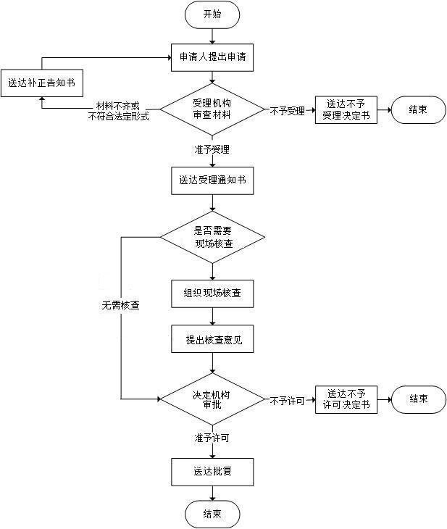

附件2

食用菌菌种生产经营许可证申请表
（ ）菌种生经申字（ ）第 号
申请单位 |  |  |  |  |  |  | 法定代表人
注册地址
电 话 |  |  |  |  |  |  | 邮 编
传真电话 |  |  |  |  | 电子邮箱
申请项目 | 生产、经营地点
申请项目 | 种类
申请项目 | 品种名称
申请项目 | 菌种级别
申请项目 | 经营方式
申请项目 | 有效区域
菌种生产经营条件 | 申请注册资本 |  | 万元 |  |  | 接种室 |  |  | 平方米
菌种生产经营条件 | 检验人员 |  | 人 |  |  | 出菇试验室（场） |  |  | 平方米
菌种生产经营条件 | 技术人员 |  | 人 |  |  | 生产场地 |  |  | 平方米
菌种生产经营条件 | 检验室 |  | 平方米 |  |  | 经营场所面积 |  |  | 平方米
菌种生产经营条件 | 控温培养室 |  | 平方米 |  |  | 仪器设备
菌种生产经营条件 | 贮存室 |  | 平方米 |  |  | 自有品种
申请单位  负责人（章）  年 月 日 |  |  |  | 审核机关意见  负责人（章）  年 月 日
浙江省农业厅印制

食用菌菌种生产经营许可证申请表

（ ）菌种生经申字（ ）第 号
申请单位 |  | 苍南县XXX有限公司 |  |  |  |  | 法定代表人 |  |  | 王五
注册地址 |  | 苍南县XX镇
电 话 |  | 139*******8 |  |  |  |  | 邮 编 |  |  | 325802
传真电话 |  | ***78 |  |  | 电子邮箱 |  |  | ***78@qq.com
申请项目 | 生产、经营地点 | 苍南县龙港镇***
申请项目 | 种类 | **
申请项目 | 品种名称 | **
申请项目 | 菌种级别 | ***
申请项目 | 经营方式 | ***
申请项目 | 有效区域 | 苍南县
菌种生产经营条件 | 申请注册资本 |  | ***万元 |  |  | 接种室 |  |  | ***平方米
菌种生产经营条件 | 检验人员 |  | 3人 |  |  | 出菇试验室（场） |  |  | ***平方米
菌种生产经营条件 | 技术人员 |  | 4人 |  |  | 生产场地 |  |  | ***平方米
菌种生产经营条件 | 检验室 |  | ******平方米 |  |  | 经营场所面积 |  |  | ***平方米
菌种生产经营条件 | 控温培养室 |  | 平方米 |  |  | 仪器设备 |  |  | v
菌种生产经营条件 | 贮存室 |  | ***平方米 |  |  | 自有品种 |  |  | ***
申请单位  负责人（章）  年 月 日 |  |  |  | 审核机关意见  负责人（章）  年 月 日
浙江省农业厅印制

